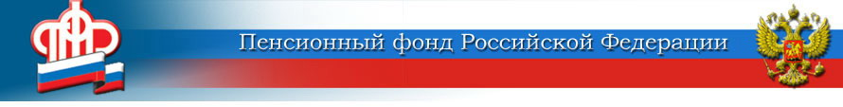Отделение Пенсионного фонда Российской Федерации
по Курской области
____________________________________________________________________
305000 г. Курск, телефон: (4712) 51–20–05 доб. 1201 ул. К.Зеленко, 5. e-mail: infosmi@056.pfr.gov.ru

Время ухода за детьми автоматически учитывается маме

при оформлении пенсии

Пенсионный фонд России автоматически учитывает женщинам периоды ухода за детьми при оформлении пенсии. По действующим правилам, это время включается в стаж мамы и увеличивает ее пенсионные коэффициенты. Источником информации для отражения периодов ухода на лицевом счете служат данные реестра ЗАГС о рождении детей, данные об обращениях за материнским капиталом, а также сведения о единовременных выплатах семьям с детьми по указам президента. За счет такого информационного обмена в прошлом году Отделение Пенсионного фонда по Курской области проактивно дополнило лицевые счета 30 527 женщин новыми сведениями.
Автоматическое включение информации об уходе за детьми в лицевые счета женщин каждый год увеличивает долю пенсий, оформляемых полностью дистанционно только по одному заявлению, без визита в клиентский офис и дополнительных подтверждающих документов.
Напомним, что первые 1,5 года после рождения ребенка засчитываются маме в стаж и дают ей 2,7 пенсионного коэффициента при назначении пенсии. Такой же по продолжительности период ухода за вторым ребенком позволяет сформировать аналогичный стаж, но более высокие пенсионные коэффициенты – 5,4. Уход за третьим или четвертым ребенком дает еще 1,5 года стажа и 8,1 пенсионного коэффициента. Мама четырех детей, таким образом, может сформировать до 24,3 коэффициента, которых сегодня, например, достаточно для выхода на пенсию по возрасту.
Если женщина продолжает работать после рождения ребенка, при оформлении пенсии ей учитываются наиболее выгодные коэффициенты и стаж – за время трудоустройства либо за время, когда она могла бы осуществлять уход. При этом период ухода может быть также засчитан отцу ребенка вместо мамы.

